Мой Нижневартовск – ты красив и молод,
Люблю твои проспекты и дома.
Ты мной любим и очень-очень дорог,
МБДОУ ДСКВ №86
«Былинушка»

Газета для родителей.

№ 4

В этом выпуске:
- Поздравление с новым учебным годом от автора.
- Самотлор.
- Вечер поэзии в семье.
- Знаете ли вы?
- Из жизни детского сада.

Составитель:
Хузина Р. К.
Ты – родина моя, моя судьба!
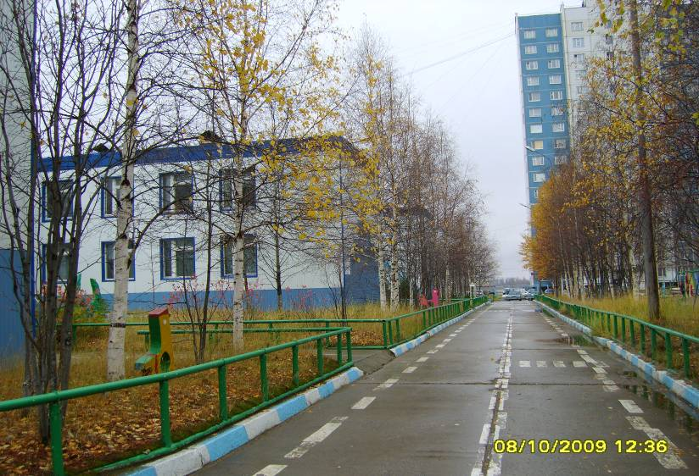
Месяц сентябрь… Пора пестрых листьев. Листья летят, кружатся, падают, скачут. Устилают землю и воду пестрым ковром, что в глазах рябит и кружится голова. Все перекрашивается: березы и клены – в желтое, рябины и осины – в алое. И стоит весь лес как сказочная жар-птица: и золото, и пурпур, и бронза, и малахит.

Поздравляю всех
с новым учебным годом!
Желаю, чтобы в новом учебном году, каждый из вас достиг той цели, к которой стремится. Для этого потребуется упорство и трудолюбие. Будьте настойчивы и целеустремленны. А родителям, конечно, терпения.
Удачи всем!

САМОТЛОР.

Самотлор.
Наш горд – жемчужина тайги
Ты попробуй, хоть один такой найди!
Всю ты землю обойдешь, весь белый свет,
Но во всей вселенной больше нет
Города, такого же как наш.
Ты взгляни на утренний пейзаж.
Ни в долине, в ущельях гор нет такого
Он единственный наш дивный Самотлор!

Много лет назад страна направила разведчиков недр в Ханты – Мансийский округ. И после многочисленных поисков было открыто месторождение природного газа. У геологов прибавилось уверенности: где есть газ, там и нефть. И пошли они дальше – за нефтью, пробиваясь сквозь топи. Наконец, они наткнулись на безвестное, в то время, озеро с таинственным названием «Самотлор».
«Бог создал землю, а дьявол – Самотлор» - говорили местные жители. Вокруг озера были сплошные болота. Геологи среди топей выбирали островки суши, вертолетами переправляли оборудование и бурили породы.
Сейчас на этой нефтяной вышке есть надпись: «Первую скважину на Самотлоре пробурила в мае 1965 года бригада бурового мастера Григория Ивановича Норкина». Мужественного разведчика недр Г. И. Норкина считали счастливчиком. Что ни «прокол» земли, то обязательно нефть. Но на Самотлоре таких счастливчиков было много, В их числе и Геннадий Михайлович Левин. Но как же трудно было этим «счастливчикам» доставать из болот живую «кровь земли».
Еще один первопроходец легендарного месторождения – это Степан Ананьевич Повх, который со своей бригадой пробурил первую экспериментальную скважину, с которой началось освоение Самотлорского месторождения. Говорят у каждого буровика свой Самотлор, своя высота. И это правильно. С Самотлором у буровиков связана вся жизнь. Слава Самотлора ширилась и росла. Но буровики помнят, как трудно давался Самотлор, он словно экзаменовал их на выдержку, выносливость и сообразительность. Трудно было, очень трудно. Буровики жили в вагончиках, в тяжелых условиях. НЕ все выдерживали, некоторые уезжали. Но на их место приезжали другие люди. Нефтяникам нужно было осваивать новые методы бурения. Родина высоко оценила труд этих людей и наградила Званиями Героя Труда, орденами и медалями за трудовую доблесть.
Самотлор живет, Самотлор работает и дает сегодня нефть и сегодня. Но мы знаем , как тяжело добывается нефть и какие мужественные люди работают здесь.

«Шли ребята сюда, промокая до нитки.
Вязли тракторы, глохнул мотор,
Но как эхо Турксиба иль эхо Магнитки,
Здесь гремело: «Даешь Самотлор!» В. Туркин.

Вечер поэзии в семье.

Предложите детям почитать для всех членов семьи стихи о нашем городе,, которые они выучили в детском саду.

Нижневартовск, Нижневартовск,  Город наш ты молодой,  Любим мы тебя за яркость,  За душевность и покой. | Прекрасен северный наш город,  Среди тайги, песка, болот.  По – своему он людям дорог,  Хоть и полно хлопот, забот.
Чтоб жить нам было радостно здесь,  В городе родном.  Давайте, люди добрые,  Заботимся о нем. | Я люблю тебя, мой город,  Роднее нету ничего.  Ты так красив и молод  Тобой любуюсь я давно.
Что за город на Оби,  Вырос он среди тайги.  Там в лесу, среди болот,  Горд строится, растет. | Наш город Нижневартовском зовется,  И на реке Оби он стоит,  Немало песен про него поется,  Он также нефтью знаменит.

Знаете ли вы?
Знаете ли вы, что в Нижневартовске проживает более 240 тысяч человек, около 100 самых разных национальностей.

В городских лесах можно встретить 6 видов птиц, занесенных в Красную книгу. Это: беркут, сапсан, скопа, пискулька, краснозобая казарка, тундряной лебедь.

А знаете ли вы, что деревья и цветы очищают воздух от разных грязных примесий. Чтобы воздух в городе был чище, посади дерево возле своего дома и ухаживай за ним!

Вода, которую мы с вами пьем, поступает к нам с водозабора, расположенного на реке Вах.

На территории города расположено 5 крупных озер и 5 рек. Это озера: Комсомольское, Голубое, Церковное, Рямное, Эмтор. А реки: Объ, Большой Еган, Малый Еган, Рязанский Еган и река Рязанка.

Из жизни детского сада…

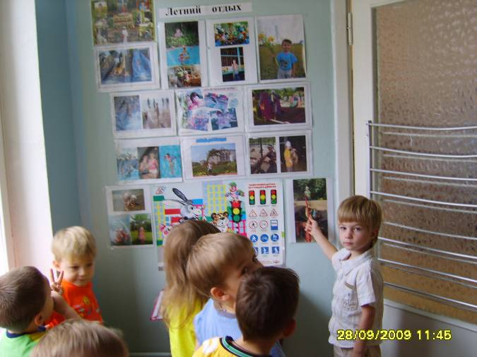

Оформили выставку с фотографиями детей на летнем отдыхе.

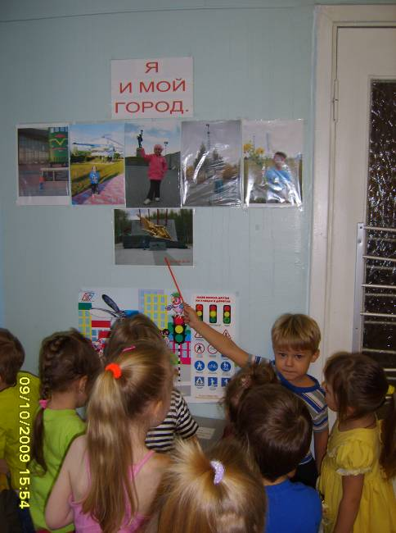

Оформили выставку
«Я и мой город»
с фотографиями детей рядом
с достопримечательностями
города Нижневартовска

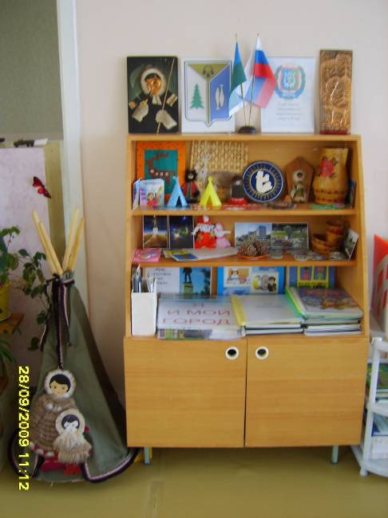

Мини-музей
в группе
«Нижневартовск – любимый город».

